Co i jak smarować w nowoczesnych hamulcach – warsztatowy poradnik Textar

Warszawa, 14 kwietnia 2026 – Nowoczesne układy hamulcowe są coraz bardziej skomplikowane. Działają w ekstremalnych temperaturach, są poddawane dużym obciążeniom mechanicznym i sterowane przez coraz bardziej zaawansowane systemy elektroniczne. Wymagają przez to poziomu precyzji technicznej, który znacznie wykracza poza dawne nawyki wypracowane przez mechaników. Obszarem, w którym ta zmiana ma szczególne znaczenie, jest smarowanie.
  - Scott Irwin, Kierownik ds. szkoleń technicznych marki Textar, wyjaśnia, dlaczego specjalistyczne smary, opracowane z myślą o wymaganiach współczesnych technologii hamulcowych, są kluczowe dla mechaników i warsztatów pragnących zapewnić niezawodność na poziomie producenta oryginalnego wyposażenia (OEM).
  - Zastanów się, co smarujesz
Obecnie wybór smaru zależy od elementu, na którym ma zostać zastosowany. Każdy smar inaczej reaguje na ciepło, ciśnienie czy kontakt z gumą lub metalem. W związku z tym wybór właściwego smaru ma duże znaczenie, a zastosowanie nieodpowiedniego produktu może prowadzić do zużycia części, generowania hałasu, a nawet awarii hamulców. We współczesnym układzie hamulcowym istnieją dwa podstawowe rodzaje materiałów wymagające odpowiedniego smarowania: elementy gumowe i metalowe.
Kompatybilność smarów z gumą EPDM
Sworznie tulei zacisków hamulcowych, tłoczki oraz otaczające je uszczelki i osłony należą do elementów układu hamulcowego o największym znaczeniu dla bezpieczeństwa. Są one również najbardziej podatne na skutki nieprawidłowego smarowania. Gumą stosowaną w tych elementach jest niemal wyłącznie EPDM (monomer etylenowo-propylenowo-dienowy) – syntetyczny elastomer ceniony za trwałość, elastyczność oraz odporność na wysoką temperaturę i czynniki atmosferyczne.
EPDM łatwo reaguje z preparatami takimi jak olej mineralny czy uniwersalny smar na bazie ropy naftowej. Dlatego środek smarny stosowany w miejscach występowania gumy EPDM musi być kompatybilny z tym tworzywem, jak i płynami hamulcowymi. Gdy nieodpowiedni smar wejdzie w kontakt z gumą EPDM, ta wchłania go i zaczyna pęcznieć lub rozpuszczać się. Osłona nie przylega wtedy prawidłowo do sworznia tulei, co pociąga za problemy takie jak: ograniczony ruch tulei, zacinające się lub zablokowane zaciski hamulcowe, blokowanie i przegrzanie hamulców, zwiększony hałas i ściąganie pojazdu podczas hamowania. W takim przypadku rozwiązaniem problemu nie jest ponowne nasmarowanie, lecz naprawa lub wymiana zacisku hamulcowego oraz wyjaśnienie klientowi, dlaczego rutynowy przegląd przerodził się w poważniejszy problem.
Specjalnie do takich zastosowań opracowany został Textar HydraTec, który zapobiega pęcznieniu, pękaniu lub odkształcaniu się elementów gumowych oraz zapewnia swobodną pracę wszystkich części ruchomych.
Smar do części metalowych
Smarowania wymagają również punkty styku klocków hamulcowych w prowadnicach, pozbawione gumowych elementów ruchome części zacisku oraz punkty styku metalowych części w hamulcach bębnowych. Tutaj potrzebny jest jednak smar o zupełnie innych właściwościach. Są to miejsca narażone na wysokie temperatury i duże obciążenia, gdzie priorytetem jest ograniczenie pisku, zapobieganie korozji oraz zapewnienie stałej i płynnej pracy.
Właściwym rozwiązaniem jest wysokotemperaturowy, pozbawiony metalu, nieprzewodzący smar montażowy. Właśnie z myślą o takich zastosowaniach został opracowany Textar CeraTec. Smar ten ogranicza piszczenie, jest odporny na korozję i w pełni kompatybilny z układami ABS oraz elektronicznymi układami sterowania hamulcami.
Dlaczego miedź to przeżytek?
Przez dziesięciolecia standardowym rozwiązaniem w tych miejscach był smar miedziany. W wielu warsztatach jest powszechnie stosowany do dziś. Problem w tym, że nie nadaje się on do użytku we współczesnych samochodach.
Miedź przewodzi prąd elektryczny. W skład nowoczesnych układów wchodzą czujniki ABS, systemy ESP oraz inne elektroniczne moduły sterujące, które są wrażliwe na zakłócenia elektryczne. Gdy smar na bazie miedzi przedostaje się – co zdarza się pod wpływem ciepła
i wibracji – do czujników lub pierścieni sygnałowych, może spowodować zaburzanie sygnałów napięciowych; wyświetlanie kodów usterek, utratę sygnału z czujników lub nieprawidłowe odczyty prędkości obrotowej kół, a także niepotrzebne uruchomienie układu ABS lub przełączenie go
w tryb awaryjny.
Oprócz zagrożeń związanych elektroniką, smar miedziany może również uszkodzić uszczelki
z gumy EPDM, przyspieszyć korozję galwaniczną aluminiowych zacisków hamulcowych oraz zwiększyć hałas hamulców zamiast go zmniejszyć. Również środka CeraTec nie wolno nakładać na elementy gumowe, gumowe podkładki ani płytki nośne klocków hamulcowych, w których zastosowano podkładki. Nieprawidłowe użycie środka w tych miejscach grozi wibracjami, uszkodzeniem podkładek oraz hałasem hamulców.
Wpływ smarów na czujniki ABS
Wybierając smary do układu hamulcowego trzeba też brać pod uwagę zasadę działania czujników ABS. Urządzenia te są bardzo czułe i wymagają czystego, niezakłóconego sygnału, aby dokładnie monitorować prędkość koła.
Większość nowoczesnych układów ABS bazuje na czujnikach wykorzystujących do działania pole magnetyczne. Smar dostający się w obszar czujnika może zakłócać to pole, powodując błędny odczyt danych z pierścienia ABS i dostarczając złe informacje do modułu sterującego. Problem nasila się, gdy smar zawiera składniki przewodzące prąd, takie jak miedź. Może to generować niestabilne odczyty napięcia, kody usterek i nieprawidłowe dane dotyczące prędkości koła,
a wszystko to bez żadnej oczywistej przyczyny mechanicznej, która wskazałaby technikowi prawdziwy problem.
Smar działa również jak magnes przyciągający zanieczyszczenia drogowe: piasek, pył hamulcowy i cząsteczki metalu, co prowadzi do dalszych komplikacji. Osady na powierzchni czujnika lub zębach pierścienia ABS wpływają na jakość sygnału, zwiększając ryzyko awarii układu ABS lub kontroli trakcji oraz powodują nierównomierną pracę wspomagania hamowania, zwłaszcza przy niskich prędkościach, gdzie czujniki ABS muszą wykrywać bardzo niewielkie zmiany prędkości obrotowej.
W wielu nowoczesnych łożyskach kół zamiast tradycyjnych pierścieni zębowych stosuje się pierścienie magnetyczne z enkoderem. Enkodery te charakteryzują się wyjątkową czułością. Zanieczyszczenie smarem zakłóca sygnał magnetyczny, powodując błędny odczyt obrotów przez czujnik. Jeśli substancje chemiczne zawarte w smarze naruszą powierzchnię enkodera, może to doprowadzić do jego trwałego uszkodzenia. W takich przypadkach zazwyczaj konieczna jest wymiana łożyska.
Działanie układów ABS zależy od bardzo precyzyjnej odległości między czujnikiem a pierścieniem tonowym Jeśli smar dostanie się między czujnik, a miejsce montażu lub między czujnik, a piastę, zmienia się grubość szczeliny między tymi elementami. Zbyt duża lub nierówna szczelina powoduje niestabilne odczyty, zapalenie się lampek ostrzegawczych kontroli trakcji lub ABS oraz nieregularne działanie układu hamulcowego.
Konsekwencje zanieczyszczenia smarem powierzchni ciernych
Żadnych środków smarnych nie wolno stosować na powierzchniach ciernych klocków hamulcowych ani na tarczach. Pod wpływem ciepła smar rozprzestrzenia się, tworząc śliską warstwę, która uniemożliwia prawidłowe działanie siły tarcia. Nawet niewielkie ilości takich specyfików mogą spowodować znaczne wydłużenie drogi hamowania, osłabienie siły hamowania, pogorszenie wyczucia pedału oraz niestabilność hamowania. W wielu przypadkach zanieczyszczone klocki ulegają trwałym uszkodzeniom w wyniku zeszklenia lub wchłonięcia smaru i wymagają całkowitej wymiany.
Co smarować przy wymianie tarczy hamulcowej?
Podczas wymiany tarcz hamulcowych warto działać zgodnie z ustaloną procedurą.
- Przed zamontowaniem tarczy upewnij się, że powierzchnia piasty jest czysta, gładka
i sucha. Użyj narzędzia do czyszczenia piasty lub szczotki drucianej, aby mechanicznie usunąć wszelkie ślady korozji lub zanieczyszczenia.
- Tarczę zamontuj na sucho — bez smaru czy pasty miedzianej na styku piasty z tarczą.
- Nałóż smar tylko w wyznaczonych miejscach i tylko zgodnie z wytycznymi producenta OEM.
Stosowanie tych zasad zapewnia ochronę powierzchni ciernych, okolic czujników oraz elementów gumowych. Warto również pamiętać, że smarowanie układu hamulcowego nie polega na obfitym nakładaniu smaru i oczekiwaniu, że środki chemiczne zapewnią jego długie i bezproblemowe działanie albo zatuszują niedociągnięcia serwisowe.
Potrzebujesz jeszcze więcej materiałów szkoleniowych i wskazówek? Odwiedź Wirtualną Akademię Textar: www.tva.textar.com.

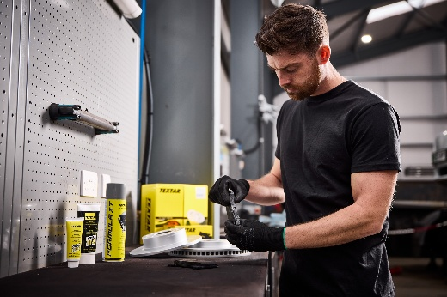
  - Materiały zdjęciowe:
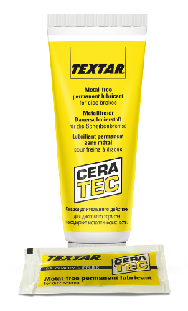
Smary_Textar_warsztacie_01.jpg: Nowoczesne układy hamulcowe są coraz bardziej skomplikowane i wymagają precyzji również jeśli chodzi o smarowanie.

Smar_Textar_CeraTec.png: Smar Textar CeraTex ogranicza piszczenie, jest odporny na korozję i w pełni kompatybilny z układami ABS oraz elektronicznymi układami sterowania hamulcami.

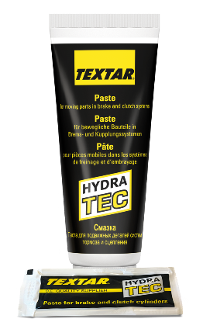
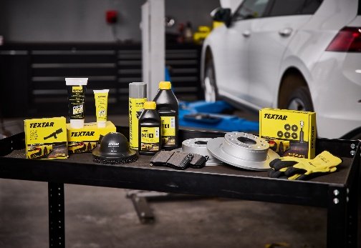
Smar_Textar_HydraTec.jpg: Smar Textar HydraTec zapobiega pęcznieniu, pękaniu lub odkształcaniu się elementów gumowych oraz zapewnia swobodną pracę wszystkich części ruchomych.
Smary_Textar_warsztacie_02.jpg: Nowoczesne samochody wymagają specjalistycznych smarów, opracowanych z myślą o wymaganiach współczesnych technologii hamulcowych.

Informacje o TMD Friction
TMD Friction jest wiodącym światowym dostawcą wysokiej jakości rozwiązań ciernych dla branży motoryzacyjnej. Firma opracowuje i produkuje klocki i tarcze hamulcowe oraz okładziny hamulców bębnowych do samochodów osobowych i pojazdów użytkowych. Firma TMD Friction już od 1878 roku jest zaangażowana w wyzwania związane z bezpieczeństwem na drodze, stając się godnym zaufania liderem w dziedzinie technologii ciernych.
TMD Friction dostarcza producentom pojazdów najwyższej jakości produkty oryginalnego wyposażenia (OE), a także zaopatruje niezależny rynek części zamiennych (IAM) w artykuły renomowanych marek Textar, Mintex, Don, Pagid, Cobreq i Bendix. Portfolio obejmuje również wysokowydajne produkty wyścigowe marek Pagid Racing i Mintex Racing, powstałe w oparciu
o ponad stuletnie doświadczenie w sportach motorowych.
Dzięki wyspecjalizowanej, globalnej grupie ponad 3900 ekspertów w dziedzinie materiałów ciernych z całego świata oraz oddziałom zlokalizowanym w Europie, na Bliskim Wschodzie, w USA, Brazylii, Meksyku i Chinach, TMD Friction jest siłą napędową bezpiecznej i zrównoważonej mobilności przyszłości.
Kontakt dla mediów:
Kamila Tarmas-Bilmin Krzysztof Jordan
TMD Friction ConTrust Communication
tel. 668 652 437 tel. 533 877 677
kamila.tarmas-bilmin@tmdfriction.com k.jordan@contrust.pl

